1. Login ke dalam akun Google
2. Setelah itu, masuk ke halaman <https://myaccount.google.com/>. Klik link Signing in to Google pada bagian Sign-in & security.

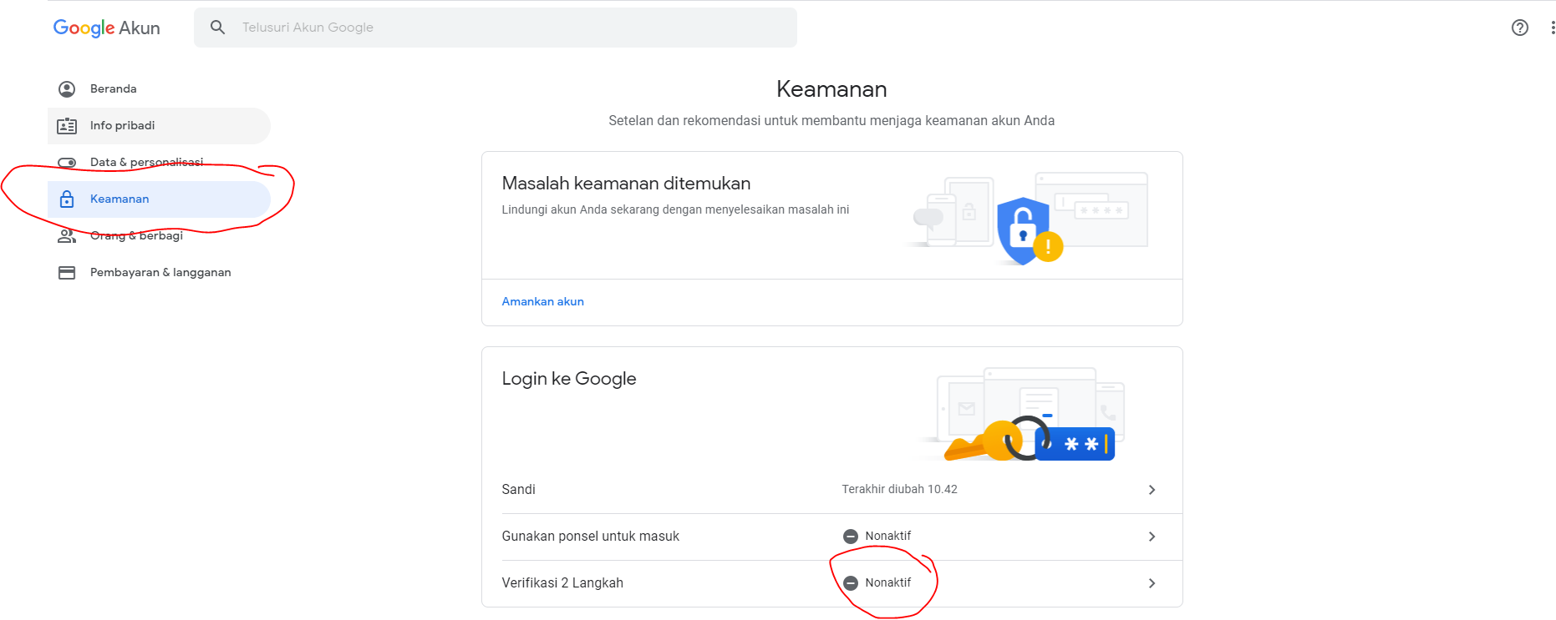

1. Pastikan verifikasi 2 langkah nonaktif
2. Masuk ke halaman <https://myaccount.google.com/lesssecureapps>, kemudian allow less secure apps: ON

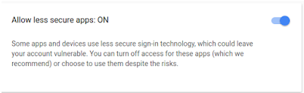

1. Buka file aplikasi Auth.php yang berada di folder “nama aplikasi” > application > controller > Auth.php.
2. Cari dengan keyword “$mail->Username” untuk mengubah alamat email dan “$mail->Password” untuk mengubah password email

